13 de fevereiro de 2017

2º MISTÉRIO – A vista de Maria a Isabel

Texto Bíblico Lc 1,39-45 (poderá ser dramatizado ou apresentado com imagens)
³⁹Por aqueles dias, Maria pôs-se a caminho e dirigiu-se à pressa para a montanha, a uma cidade da Judeia.⁴⁰Entrou em casa de Zacarias e saudou Isabel.⁴¹Quando Isabel ouviu a saudação de Maria, o menino saltou-lhe de alegria no seio e Isabel ficou cheia do Espírito Santo. ⁴²Então, erguendo a voz, exclamou: «Bendita és tu entre as mulheres e bendito é o fruto do teu ventre ⁴³E donde me é dado que venha ter comigo a mãe do meu Senhor?⁴⁴ Pois, logo que chegou aos meus ouvidos a tua saudação, o menino saltou de alegria no meu seio.⁴⁵Feliz de ti que acreditaste, porque se vai cumprir tudo o que te foi dito da parte do Senhor.»

Conta a Irmã Lúcia
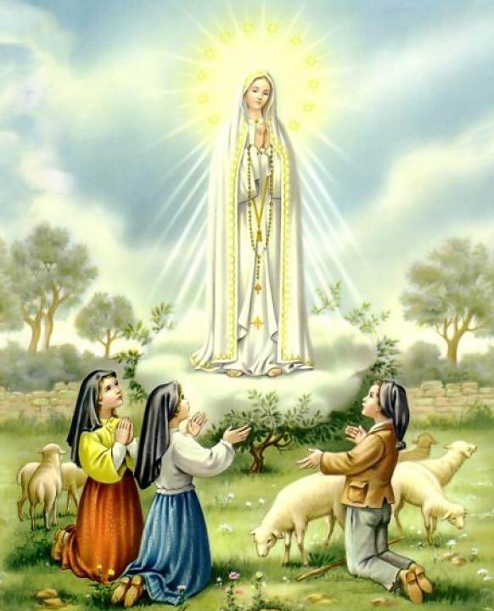
Os pastorinhos viram algo que lhes chamou a atenção: uma luz muito intensa, que pensaram ser um relâmpago Começaram a fugir com medo que viesse uma tempestade. Pelo caminho em cima de uma azinheira, viram uma Senhora toda vestida de branco, mais brilhante do que o sol, espalhando luz. Ficaram cheios de medo. Então a Senhora falou-lhes:
“Não tenham medo eu não vos faço mal. Sou do Céu e vim para vos pedir que venham aqui seis meses seguidos, sempre no dia 13 de cada mês”.
Breve comentário
Conta o Evangelho de S. Lucas que Maria visita a Isabel. Não guarda para si a graça recebida de ser a Mãe de Jesus. Dirige-se apressadamente a casa da prima para lhe levar carinho, ternura e afecto, levar a alegria, levar Cristo.
Há cem anos, vivemos uma época histórica trágica para a humanidade (primeira grande guerra mundial em que os homens se matavam uns aos outros e havia soldados portugueses envolvidos; existência de sistemas políticos que negavam a existência de Deus e perseguiam a Igreja…). Maria aparece, em Fátima, a três crianças e pede-lhes que rezem muito pela conversão dos pecadores e pela paz no mundo.
Oração
Vamos voltar a rezar a primeira dezena pela paz no mundo. Na segunda dezemos vamos rezar pela conversão das nossas famílias aos valores do Evangelho.

Cântico
Irmãos convertei o vosso coração à Boa Nova. Muidai de vida. Sabei que Deus vos ama.

